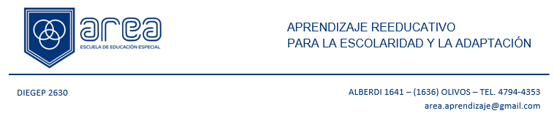

MATRICULACIÓN – Inicio 30 de Octubre del ciclo anterior.

Pasos que la Institución debe seguir para realizar la matriculación de un estudiante según las resoluciones vigentes.

1-Planilla de solicitud de matriculación. Este es el primer paso, es una consulta, la cual se debe responder y entregar firmada a la Institución si es que desean matricular a un alumno para el ciclo del siguiente año. En la misma planilla se describen la documentación que forma parte del trámite definitivo de matriculación.

2-La Institución comunicará la documentación presentada en el año anterior que puede ser tomada como válida para el año siguiente. Evitando presentar nuevamente la misma.

3-Entrega por parte de las familias a la Institución del instructivo de la Obra Social, a los fines de ser las familias quienes reciban de manos de su propia OS. los requerimientos para lograr la AUTORIZACIÓN DE PRÁCTICAS.

4-Con el instructivo presentado, la Institución realiza el legajo de solicitud para la Autorización de prácticas, trámite que deberán realizar las familias sin excepción; en la Intención que puedan participar del seguimiento del mismo.

5- Con la presentación de la correspondiente autorización de práctica, la Institución envía la documentación final para el cierre del trámite de matriculación, CONTRATO EDUCATIVO, REGLAMENTO INSTITUCIONAL, ACUERDO DE CONVIVENCIA, FICHA MEDICA, AUTORIZACIÓN DE SALIDAS Y PASEOS, PROTOCOLOS.

6-Con todos los documentos presentados (Punto 5) firmados por ambos padres /tutores/responsables y la cancelación de la matrícula anual, se considera cerrado el circuito de inscripción y otorgada la matriculación para el año correspondiente.

Los tiempos de estos procesos dependen exclusivamente de la administración de cada Obra Social, los plazos para el cumplimiento hasta el (Punto 5) son al 20 de febrero del año en curso. En el caso de retraso de presentación de la documentación se deberá solicitar el formulario de prórroga para conservar la vacante correspondiente.

SOLICITUD DE MATRICULACIÓN

Fecha: ……………….
Documentación necesaria a presentar para el inicio de la tramitación de:
RESERVA DE VACANTE 202…
MATRICULACIÓN 202….
FOTOCOPIA DNI DEL ESTUDIANTE ACTUALIZADO.
CERTIFICADO DE DISCAPACIDAD ACTUALIZADO.
INSTRUCTIVO OBRA SOCIAL.
Debiendo ser presentada como última fecha al 20/11/ 202.., dando cumplimiento a los plazos que exige las normativas vigentes.

SOLICITO EL INICIO DEL TRAMITE DE MATRICULACIÓN PARA EL CICLO LECTIVO AÑO 202.. ASÍ MISMO ACEPTO EN PLENA LIBERTAD DE ELECCIÓN LAS NORMATIVAS QUE SE ME HAN INFORMADO PARA LA MATRICULACIÓN DE MI HIJO/A . (Secretaría Sra. María/area.aprendizaje@gmail.com).

FIRMA PADRE / TUTOR Aclaración DNI

